Чернівецький національний університет імені Юрія Федьковича
факультет математики та інформатики
Кафедра прикладної математики

ЛАБОРАТОРНА РОБОТА № 1
з дисципліни «Комп’ютерні мережі»
на тему «Середовище програмного емулятора Cisco Packet Tracer»

Варіант № 14
Виконав: студент групи 202-Б
Павліка Максим Олександрович

Чернівці — 2026
Зміст
Частина 1. 3
Практичне завдання 1. 3
Створення мережі з двох ПК у програмі Cisco Paсket Tracer 3
Практична робота 2. 5
Організація режиму симуляції роботи мережі 5
Частина 2. 7
Самостійна робота. 7
Контрольні запитання. 9
Висновок 11

Частина 1.

Практичне завдання 1.

Створення мережі з двох ПК у програмі Cisco Paсket Tracer

У робочій області Cisco Packet Tracer побудовано мережу з двох персональних комп’ютерів PC0 та PC1, з’єднаних мідним перехресним кабелем Copper Cross-Over. Топологію створеної мережі наведено на (рис. 1).
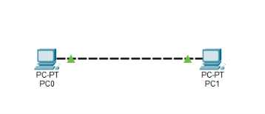
(рис. 1)

Для вузлів PC0 та PC1 статично задано IPv4-адреси 192.168.0.1 та 192.168.0.2 відповідно. Для обох вузлів використано маску підмережі 255.255.255.0. Параметри налаштування наведено на (рис. 2-3).
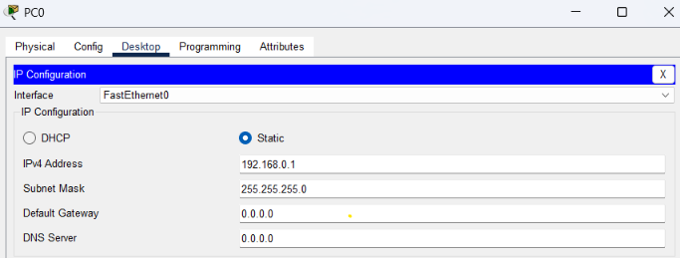
(рис. 2)
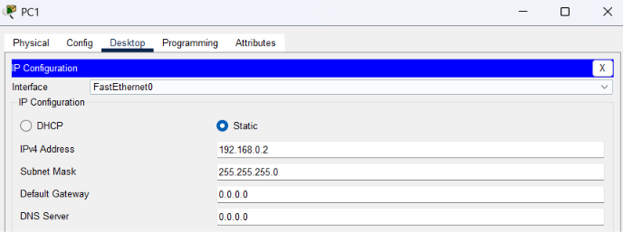
(рис. 3)
Мережеву доступність між вузлами перевірено за допомогою команди ping. Отримано чотири відповіді без втрати пакетів, що підтверджує правильність налаштування IPv4-адресації та фізичного з’єднання. Результат перевірки наведено на (рис. 4).
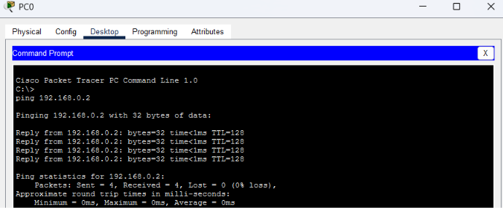
(рис. 4)

Практична робота 2.

Організація режиму симуляції роботи мережі

Спроектував у робочій області програми мережу з 4-х ПК та 2-х хабів, налаштувавши IP-адреси для кінцевих пристроїв, та задавши маску мережі 255.255.255.0. (рис. 5).
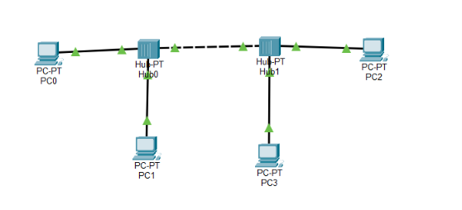
(рис. 5)
Після переходу до режиму Simulation у фільтрі подій залишено відображення лише протоколу ICMP, (рис. 6-7).
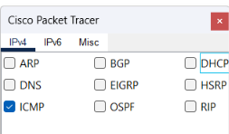
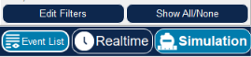
(рис. 6-7)
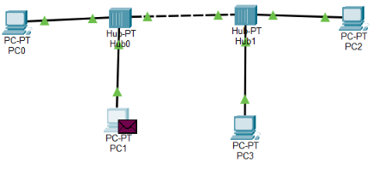
З PC1 ‘пінгую’ PC2, щоб наочніше побачити, як проходитимуть пакети мережею в режимі симуляції. (рис.8-9).
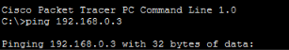

(рис. 8-9)
Після відкриття інформації про PDU на вкладці OSI Model проаналізовано проходження пакета через відповідні рівні моделі OSI. Відображена інформація дає змогу простежити процес інкапсуляції та обробки даних мережевим пристроєм, (рис. 10).
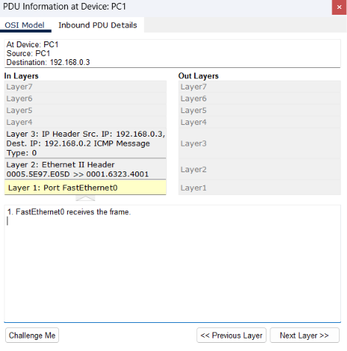
(рис. 10)
На вкладці Inbound PDU Details досліджено структуру PDU. У структурі пакета відображаються заголовки Ethernet II, IPv4 та ICMP, що відповідають канальному та мережевому рівням моделі OSI, (рис. 11).
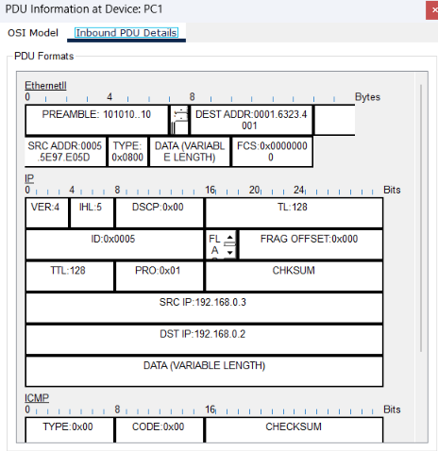
(рис. 11)

Частина 2.

Самостійна робота.

Створив топологію, яка була зазначена на малюнку (рис. 12).
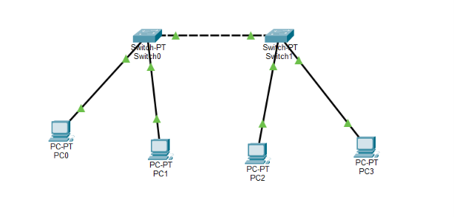
(рис. 12)
Призначив комп’ютерам адреси відповідно до варіанту, який надав мені викладач (рис. 13).
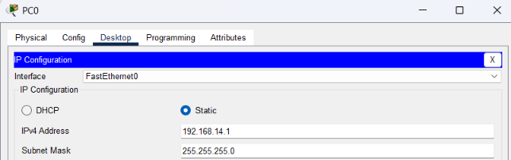
(рис. 13)
Призначив комп’ютерам імена PCi (i = 0-3) (рис. 14).
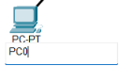
(рис. 14)
З вузла PC0 виконано перевірку доступності IPv4-адрес 192.168.14.1–192.168.14.4. У всіх випадках отримано по чотири відповіді без втрати пакетів (0 % loss). Це підтверджує коректність налаштування мережевої адресації та працездатність створеної топології, (рис. 15).
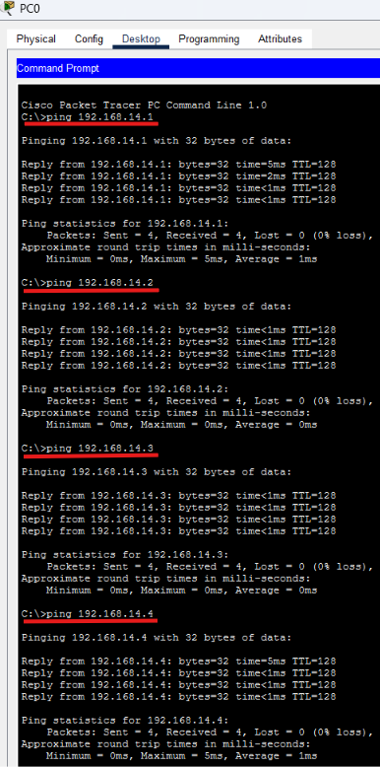
(рис. 15)
Продемонстрував роботу перевірки з’єднання між комп’ютерами в режимі симуляції. Зберіг топологію мережі.

Контрольні запитання.

1. Які типи мережевих пристроїв і з'єднань можна використовувати в Packet
Tracer?
2. Яким способом можна перейти до інтерфейсу командного рядка пристрою?
3. Як додати в топологію і налаштувати новий пристрій?
4. Як зберегти конфігурацію пристрою в файл формату .txt?

- У Cisco Packet Tracer можна використовувати:
- маршрутизатори (Routers);
- комутатори (Switches);
- концентратори (Hubs);
- точки доступу та бездротові маршрутизатори;
- ПК, ноутбуки, сервери, принтери, IP-телефони;
- мережеві та IoT-пристрої.
Для з'єднання використовують:
- Copper Straight-Through - прямий Ethernet-кабель;
- Copper Cross-Over - перехресний кабель;
- Fiber - оптоволокно;
- Serial DCE/DTE - послідовне з'єднання маршрутизаторів;
- Console - консольний кабель для налаштування;
- бездротове з'єднання (Wi-Fi).

- Потрібно натиснути на пристрій у топології та відкрити вкладку CLI (Command Line Interface). Для ПК командний рядок доступний через: Desktop → Command Prompt.

- У нижній частині Packet Tracer:
- вибрати категорію пристроїв;
- вибрати потрібну модель;
- перетягнути її на робочу область;
- підключити до інших пристроїв відповідним кабелем;
- натиснути на пристрій та виконати налаштування через вкладки Config або CLI.
- У CLI потрібно вивести поточну конфігурацію командою:
show running-config
Після цього текст конфігурації можна виділити, скопіювати та вставити у звичайний текстовий файл .txt.
Якщо потрібно зберегти конфігурацію безпосередньо в пам'яті маршрутизатора або комутатора, використовується команда:
copy running-config startup-config
або:
write memory
Це збереже налаштування після перезавантаження пристрою.

Висновок

У ході виконання лабораторної роботи було досліджено основні можливості середовища Cisco Packet Tracer. Побудовано та налаштовано декілька варіантів локальних мереж, виконано налаштування IPv4-адрес кінцевих пристроїв і перевірено їхню мережеву доступність за допомогою ICMP-запитів.
У режимі Simulation досліджено процес передавання ICMP-пакетів мережею та проаналізовано структуру PDU на різних рівнях моделі OSI. У самостійній частині роботи створено топологію відповідно до варіанта 14 та підтверджено правильність її налаштування: під час перевірки доступності вузлів втрати пакетів становили 0 %.
Отримані результати підтверджують правильність побудови топологій і налаштування мережевої адресації.

